
На правах рукописи

ХАЙРУТДИНОВА РЕГИНА РАФАИЛОВНА

Формирование профессиональных компетенций студентов, будущих юристов на основе учебных деловых игр
(на примере предметной области
«Уголовно-процессуальное право»)

Специальность 13.00.08 - Теория и методика профессионального образования

АВТОРЕФЕРАТ
диссертации на соискание ученой степени
кандидата педагогических наук

Ижевск – 2012

Работа выполнена в ФГБОУ ВПО
«Набережночелнинский институт
социально-педагогических технологий и ресурсов».

Научный руководитель: кандидат педагогических наук Мустафина Файруза Зуфаровна

Официальные оппоненты: доктор педагогических наук, профессор
Маликов Рустам Шайдуллович
ФГАОУ ВПО «Казанский (Приволжский) федеральный университет», г. Казань

кандидат педагогических наук, доцент Сигачева Наталья Альбертовна
Бугульминский филиал ГОУ ВПО «Казанский государственный технический университет»

Ведущая организация: ЧОУ ВПО «Институт экономики, управления и права» (г. Казань)

Защита состоится «17» февраля 2012 г. в 13 часов на заседании диссертационного совета ДМ 212.275.02 при Удмуртском государственном университете по адресу: 426034, г. Ижевск, ул. Университетская, 1, корп. 1, ауд. 003.
С диссертацией можно ознакомиться в библиотеке Удмуртского государственного университета по адресу: г. Ижевск, ул. Университетская, 1, корп.2.
Автореферат диссертации размещен на официальном сайте ФГБОУ ВПО «Удмуртский государственный университет» http://v4.udsu.ru/science/abstract.

Автореферат разослан «16» января 2012 г.
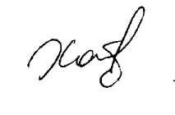
Ученый секретарь
диссертационного совета Хакимов Э.Р.
кандидат психологических наук,
доцент
ОБЩАЯ ХАРАКТЕРИСТИКА РАБОТЫ

Актуальность исследования. Социальный заказ на подготовку квалифицированных, конкурентоспособных на отечественном и зарубежном рынках труда специалистов обусловил необходимость поиска таких педагогических технологий, которые отвечали бы требованиям современности. Различным аспектам этой проблемы посвящены исследования отечественных ученых педагогов-теоретиков и практиков (С.А. Габрусевич, С.С. Полат, Г. К. Селевко, А.П. Панфилова и др.). Общим вопросам развития содержания профессиональной подготовки специалистов посвятили свои труды исследователи О.А. Булавенко, Л.Я. Гришина, М.В. Кларин, А.Л. Лившиц, Н.И. Острикова, Н.А. Разина, В.В. Романов, Н.Ф. Талызина, Ю.Г. Фокин и др.
Необходимость эффективной подготовки к профессиональной юридической деятельности в условиях быстро развивающегося общества и его правовой системы, широкого международного сотрудничества нацеливает усилия исследователей на изучение проблемы становления и развития профессиональных компетенций будущих юристов в соответствии с потребностями сегодняшнего дня.
Результаты научных исследований свидетельствуют о том, что уровень профессиональной юридической подготовки выпускниками вузов не в полной мере отвечает социальному заказу. У студентов, будущих юристов наблюдается недостаточность знаний для решения практических задач, ведения деловых бесед, слабая сформированность умений моделировать свою позицию, умений устанавливать и поддерживать межличностные деловые контакты. Наибольшие затруднения значительная часть выпускников юридических факультетов вузов испытывает в практическом применении полученных знаний. Эти трудности обусловлены несформированностью мотивационно-ценностного компонента профессиональной подготовки юристов.
Теоретико-педагогические и психологические основы формирования профессиональных компетенций юристов получили свое освещение в работах С.Я. Казанцева, О.Ю. Рыбакова, А.М. Столяренко, Б.Н. Топорнина и др.
В диссертационных исследованиях О.И. Алешиной (2004), Т.И. Анисимовой (2003), С.Н. Базорова (2002), Е.А. Мамаевой (2006), С.А. Ситникова (2010), Е.Г. Шрайбер (2009) и др., посвященных проблемам обучения студентов юриспруденции, прослеживается ориентация на развитие профессиональных умений будущих юристов.
В современных педагогических исследованиях в значительно меньшей степени рассматриваются возможности повышения эффективности процесса обучения будущих юристов дидактическими средствами, в частности, через использование деловых игр. Теория и практика деловых игр как метода активного обучения разрабатывались И.Г. Абрамовой, С.А. Арзухановой, С.А. Бизяевой, М.М. Бирштейн, В.П. Беспалько, А.А. Вербицким, М.А. Доможировой, Д.Н. Кавтарадзе, А.П. Панфиловой, В.И. Рыбальским, Г.К. Селевко, О.А. Славгородской и др.
Учебные деловые игры как сравнительно новый метод, применяемый в учебном процессе, порождают множество вопросов (реалистичны ли игры, соответствуют ли действия участников их поведению в реальной ситуации, возможно ли перенести знания и навыки, полученные в правовых играх, на реальную действительность), вызывают серьезные дискуссии среди исследователей.
Использование учебных деловых игр в системе высшего юридического профессионального образования предопределяет необходимость выявления критериев и уровней мониторинга формирования профессиональных компетенций будущих юристов, позволяющих реализовать их в высшем учебном заведении с большей эффективностью.
Выбор темы обусловлен недостаточной теоретической разработанностью проблемы формирования профессиональных компетенций юристов на основе учебных деловых игр, а также трудностями в применении данного игрового метода обучения в высших учебных заведениях. Проблема формирования профессиональных компетенций будущих юристов средствами учебных деловых игр прямо не выступала в качестве предмета специального научного исследования, в связи с чем имеет место ряд противоречий между:
- сохраняющимися тенденциями в содержании традиционного высшего образования, фокусирующими своё внимание на информационной насыщенности образовательного процесса, с одной стороны, и необходимостью ориентации содержательного и технологического аспектов образования на подготовку профессионально компетентных специалистов, основанную на использовании активных методах обучения, с другой;
- возрастающим интересом педагогической науки к проблемам формирования профессиональных компетенций юристов и слабой разработанностью инновационных технологий реализации данного процесса в системе высшего профессионального образования;
- значительным потенциалом учебных деловых игр в профессиональной подготовке юристов и недостаточной разработанностью организационно-содержательных условий их применения к процессу формирования профессиональных компетенций будущих юристов в вузовской системе образования.
Выявленные противоречия позволили сформулировать проблему исследования: «Каковы способы применения учебных деловых игр в процессе формирования профессиональных компетенций будущих юристов?»
Тема исследования: «Формирование профессиональных компетенций студентов, будущих юристов на основе учебных деловых игр (на примере предметной области «Уголовно-процессуальное право»)».
Объектом исследования является процесс формирования профессиональных компетенций будущих юристов.
Предмет исследования – учебные деловые игры как средство формирования профессиональных компетенций будущих юристов.
Цель исследования - разработать, обосновать модель формирования профессиональных компетенций будущих юристов с использованием учебных деловых игр и экспериментально проверить эффективность ее реализации в образовательной практике.
Гипотеза исследования основана на том, что процесс формирования профессиональных компетенций будущих юристов посредством учебных деловых игр эффективен, если:
- обучение студентов юридическим дисциплинам построено на основе последовательного введения в учебный процесс учебных деловых игр;
- в профессиональной подготовке будущих юристов реализуется модель формирования профессиональных компетенций с использованием учебных деловых игр, основанная на взаимосвязи целеполагающего, содержательного и результативного компонентов, включающая уровни и критерии мониторинга профессиональных компетенций будущих юристов;
- разработаны средства учебно-методического обеспечения, повышающие эффективность профессиональной подготовки будущих юристов.
В связи с целью и гипотезой определены следующие задачи исследования:
- Уточнить содержание профессиональных компетенций будущих юристов и выявить специфику их формирования средствами учебных деловых игр на основе предметной области «Уголовно-процессуальное право».
- Разработать модель формирования профессиональных компетенций
будущих юристов с использованием учебных деловых игр, а также выявить критерии и уровни сформированности профессиональных компетенций будущих юристов и экспериментально проверить эффективность ее реализации.
- Разработать средства учебно-методического обеспечения профессиональной подготовки студентов, будущих юристов, включающие учебные деловые игры.
Методологической основой исследования являются:
- − компетентностный подход (Э.Ф. Зеер, И.А. Зимняя, Е.О. Иванова, А.К. Маркова, Т.С. Серова, В.В Сериков, Г.С. Трофимова, А.В. Хуторской, В.Д. Шадриков и др.);
- − деятельностный подход (Л.С. Выготский, Ю.Л. Котляровский, Р.А. Низамов, С.Л. Рубинштейн и др.);
- - технологический подход (П.Р. Атутов, В.П. Беспалько, В.П. Овечкин, А.С. Прутченков, Г.К.Селевко и др.)
Теоретическая основа исследования опирается на фундаментальные работы в области:
· профессионального образования (Т.В. Амельченко, Г.В. Безюлева, А.А. Вербицкий, М.Т. Громкова, Н.В. Иванова, Ю.Г. Фокин и др.);
· педагогической психологии (Л.С. Выготский, Я.С. Гинзбург, Н.М. Коряк);
- различных аспектов проблемы профессиональной подготовки студентов (А.А.Вербицкий, Б.З. Зельдович, М.Ф. Орзах, А.П. Панфилова);
- дидактических вопросов инновационных технологий, рассмотренных В.П.Беспалько;
- организации учебных игр, разработанных А.А. Вербицким, М.А. Доможировой, С.Т. Занько, Г.К.Селевко.
Поставленные задачи и выдвинутая гипотеза определили применение следующих методов в научно-педагогическом исследовании.
Теоретические: анализ научно-теоретической литературы, обобщение, моделирование; систематизация данных.
Эмпирические: диагностические (анкетирование, тестирование, беседа, интервью); анализ опыта педагогической деятельности по подготовке юристов; наблюдение, фиксирование результатов обучения и развития; педагогический эксперимент; методы статистической обработки результатов исследования; экспертные оценки, самооценка, позволяющие делать прогноз результатов исследования.
Научная новизна диссертационного исследования:
- Раскрыто содержание понятия «учебные деловые игры» в рамках обучения студентов, будущих юристов по дисциплине «Уголовно-процессуальное право», под которыми понимаются игры, направленные на воспроизведение деятельности участников уголовного судопроизводства, игровое моделирование правоотношений на досудебном и судебном этапах разбирательства уголовного дела, позволяющие активизировать учебный процесс и существенно ускорить формирование у студентов, будущих юристов профессиональных компетенций.
- Разработана модель формирования профессиональных компетенций будущих юристов с использованием учебных деловых игр, рассматриваемая в системной связи ее основных компонентов: целеполагающего, определяющего цели и задачи профессиональной подготовки специалистов-юристов; содержательного, раскрывающего непосредственно этапы проведения деловой игры; результативного, отражающего итоги внедрения модели в юридико-образовательную практику.
- Выявлены уровни сформированности профессиональных компетенций будущих юристов (начальный, репродуктивно-познавательный, продуктивно-преобразующий и профессионально-компетентный) и критерии их оценивания (ценностно-ориентирующий, компетентностный, мотивационный, коммуникативный).
Теоретическая значимость исследования состоит в том, что:
- теоретически обоснована возможность и доказана целесообразность использования учебных деловых игр, направленных на формирование профессиональных компетенций, в профессиональной подготовке будущих юристов;
- теоретически обоснована модель формирования профессиональных компетенций будущих юристов с использованием учебных деловых игр;
- уточнено содержание понятия «профессиональные компетенции будущих юристов», под которыми следует понимать совокупность знаний, умений, навыков, способностей, необходимых и достаточных для разрешения правовых вопросов с учетом законодательства (действующего и утратившего силу), сложившейся судебной практики и применения правовых норм в процессе осуществления профессиональной юридической деятельности. Содержание профессиональных компетенций будущих юристов выражается в комплексе юридически значимых действий в процессе осуществления профессиональной деятельности, выработанных знаниями, умениями, навыками.

Практическая значимость исследования состоит в том, что
- разработаны средства учебно-методического обеспечения дисциплины «Уголовно-процессуальное право», включающие сценарии учебных деловых игр;

- результаты теоретического исследования по применению учебных деловых игр в процессе профессиональной подготовки студентов на юридическом факультете используются преподавателями высших образовательных учреждений при разработке учебных программ, методических пособий в ряде регионов Татарстана и других территориях РФ.
Экспериментальная база исследования: Альметьевский филиал НОУ ВПО «Университет управления «ТИСБИ» (Татарский институт содействия бизнесу), Альметьевский филиал ЧОУ ВПО Казанского института экономики, управления и права. (В экспериментальном исследовании принимало участие 159 чел.).
Исследование проводилось в три этапа.
Первый этап (2007-2008 гг.) - изучение и анализ научно-педагогической литературы и опыта работы вузов, теоретический анализ и осмысление роли учебных деловых игр в процессе формирования профессиональных компетенций будущих юристов.
Второй этап (2008-2009 гг.) - создание модели формирования профессиональных компетенций будущих юристов с использованием учебных деловых игр; разработка и корректировка средств научно-методического обеспечения внедрения учебных деловых игр в учебно-образовательный процесс; проведение формирующего эксперимента; анализ, обобщение и систематизация полученных в ходе педагогического эксперимента результатов.
Третий этап (2010-2012 гг.) - завершение формирующего эксперимента; проведение теоретического обобщения всех полученных в ходе работы материалов и оформление результатов исследования; формулировка выводов и разработка методических указаний для преподавателей, занимающихся внедрением учебных деловых игр в процесс обучения студентов – будущих юристов высших учебных заведений.
Достоверность и обоснованность результатов исследования обеспечивается методологической обоснованностью и логичностью теоретических положений исследования; использованием комплекса методов, адекватных предмету и задачам исследования; опытно-экспериментальной проверкой основных положений и выводов диссертации, количественным и качественным анализом полученных результатов, которые показали, что активное использование учебных деловых игр в процессе профессиональной подготовки будущих юристов позволяет эффективно формировать их профессиональные компетенции.
Апробация и внедрение результатов исследования осуществлялись в ходе эксперимента, проведенного в Альметьевском филиале НОУ ВПО «Университет управления «ТИСБИ», Альметьевском филиале ЧОУ ВПО Казанского института экономики, управления и права; на научно-практических конференциях НОУ ВПО «Университет управления «ТИСБИ» (2007-2011 гг.).
Основные положения, выносимые на защиту:
- Эффективность формирования профессиональных компетенций будущих юристов обеспечивается использованием практикоориентированной модели, предусматривающей включение в образовательный процесс учебных деловых игр, интегрирующей:
- · целеполагающий компонент, отражающий цели, задачи организации профессиональной подготовки студентов;
- - содержательный компонент, описывающий этапы проведения учебных деловых игр;
- - результативный компонент, содержащий мониторинг, анализ, корректировку обучения с использованием учебных деловых игр, определяющий уровни формирования и критерии оценивания профессиональных компетенций будущих юристов.
2. Критериями оценки сформированности профессиональных компетенций будущих юристов являются: ценностно-ориентирующий, компетентностный, мотивационный, коммуникативный. Установлено четыре уровня сформированности профессиональных компетенций будущих юристов посредством использования учебных деловых игр: начальный, репродуктивно-познавательный, продуктивно-преобразующий и профессионально - компетентный.

3. Актуализация созданной модели формирования профессиональных компетенций студентов, будущих юристов с использованием учебных деловых игр, учитывающей следующие структурные компоненты: цель, задачи, закономерности, принципы, педагогический процесс по профессиональной подготовке будущих специалистов, критерии, уровни и результат, обеспечивает положительную динамику формирования профессиональных компетенций будущих юристов.
Структура работы обусловлена поставленными задачами исследования, характером проблем и следует логике их изложения. Работа состоит из введения, двух глав, каждая из которых включает по три параграфа, заключения, библиографического списка, представленного 202 источниками, и четырех приложений. Содержание диссертации изложено на 154 страницах.

ОСНОВНОЕ СОДЕРЖАНИЕ РАБОТЫ

Во введении обоснована актуальность темы исследования; сформулированы цель, объект, предмет и задачи; охарактеризованы основные этапы исследования, его научная новизна; теоретическая и практическая значимость; указана сфера апробации и внедрения полученных результатов; сформулированы основные положения, выносимые на защиту; раскрыта структура диссертации.
В первой главе Теоретические основы использования учебных деловых игр в процессе профессиональной подготовки будущих юристов» рассмотрены теоретические аспекты использования учебных деловых игр в процессе профессиональной подготовки юристов, а также психолого-педагогические основы формирования профессиональных компетенций юристов. Разработана и описана модель формирования профессиональных компетенций с использованием учебных деловых игр в процессе обучения юристов правовым дисциплинам.
Теоретико-педагогические и психологические основы формирования профессиональных компетенций юристов получили свое освещение в работах С.Я. Казанцева, Е.А. Мамаевой, О.Ю. Рыбакова, С.А. Ситникова, A.M. Столяренко, Б. Н. Топорнина и др.
Профессиональные компетенции – это совокупность знаний, умений, навыков, опыта, способностей, достаточных для осуществления профессиональной деятельности. Успешная подготовка студентов юридического факультета к осуществлению профессиональной деятельности, высокий уровень владения профессиональными компетенциями зависят от уровня усвоения юридических знаний в целом, правил, приемов и способов юридической техники, а также от способности будущих юристов реализовать их первоначально в учебной практике, а затем и в процессе самостоятельной профессиональной деятельности.
Содержание профессиональных компетенций юристов раскрывается исходя из того, что профессиональные компетенции будущих юристов - это совокупность знаний, умений, навыков, способностей, необходимых и достаточных для разрешения правовых вопросов с учетом законодательства (действующего и утратившего силу), сложившейся судебной практики и применения правовых норм в процессе осуществления профессиональной юридической деятельности. Процесс формирования профессиональных компетенций опирается на базу знаний, получаемых студентами-будущими юристами при освоении таких общих дисциплин как педагогика, психология, а также юридических дисциплин «Теория государства и права», «Правоохранительные органы», «Уголовно-процессуальное право», «Гражданско-процессуальное право» и др. Эти и другие дисциплины раскрывают закономерности индивидуальных проявлений и особенностей юридической деятельности, отношений юриста в коллективах, способствуют формированию компетенций, правильного восприятия и коммуникации при взаимодействии.
При обозначении профессиональных компетенций следует представлять, какие требования предъявляет общество к выпускнику юридического вуза, и что он ожидает сам от своей профессиональной деятельности. В этом отношении важны конкретные ценностные параметры дипломированного юриста - квалифицированного специалиста в сфере права, умеющего оценить собственные профессиональные возможности и ориентироваться в нормах и этике правовых взаимоотношений, в области гражданского, уголовного, международного права, способного к самостоятельной познавательной деятельности и самоорганизации.
Качество подготовки выпускника юридического факультета не может определяться только наличием у него определенного набора теоретических знаний. Он также должен быть готов к практическим действиям, выполняемым точно, быстро и сознательно на основе усвоенных знаний и имеющегося жизненного (практического) опыта, а также обладать необходимыми навыками, которые в совокупности с выработанными и закрепленными элементами функциональной грамотности, позволят ему быть адекватным в любой правовой ситуации.
Студенты, будущие юристы уголовно-правовой специализации должны обладать следующими профессиональными компетенциями:
- знать теорию уголовного процесса;
- уметь самостоятельно работать с законами и иными нормативно-правовыми актами, судебной практикой, научно-практическими материалами; Данное качество потребуется студенту для надлежащего ознакомления с материалами уголовного дела, для выработки своей позиции по делу и согласования ее с позициями других участников уголовного процесса;
- владеть способностью связывать материально-правовые и процессуально-правовые аспекты одной и той же проблемы;
- обладать развитым творческим мышлением. Студент должен быть способен моделировать проблемные юридические ситуации, ставить задачи и определять оптимальные пути их решения. Все это позволит ему проявить активность и самостоятельность при подготовке к учебному уголовному процессу;
- проявлять инициативу и решительность при разрешении правовых вопросов, а именно: активно вступать в дискуссии, возникающие в ходе практических занятий, уметь высказывать и отстаивать свою точку зрения, быть всегда уравновешенным - указанные качества потребуются участнику уголовного процесса для сохранения уверенности в ходе судебного следствия и выступления в судебных прениях;
- владеть грамотным «юридическим языком», навыками публичных выступлений;
- уметь работать в коллективе, обладать способностью к достижению соглашений, компромиссов, сотрудничеству и др..
Комплексное отражение основных сторон профессиональной юридической деятельности юриста, реализуемых в процессе ее осуществления, находит свое отражение в профессиограммах, разрабатываемых психологами. Они составляются на основе анализа содержания профессиональной деятельности юристов и включают в себя общую характеристику юридической профессии, в том числе и перечень основных (доминирующих) видов деятельности, а также требования, которые профессия предъявляет к человеку. Профессиограммы необходимы педагогам для определения круга основных знаний, умений и навыков, необходимых будущему специалисту в сфере его профессиональной деятельности, с целью их формирования. Они отражают современные требования к содержанию профессиональной деятельности юриста, ориентированной на широкий спектр действий, выполняемых юристом в процессе профессиональной деятельности и отражающих современные требования к юридической профессии.
Рассматривая профессиональные компетенции будущих юристов, мы исходим из того, что их формирование в процессе профессиональной подготовки юриста на юридическом факультете высшего учебного заведения должно базироваться на содержании Федерального Государственного образовательного стандарта высшего профессионального образования для квалификации (степени) – бакалавр, утвержденного Постановлением Правительства РФ от 15.05.2010 № 337. В процессе обучения студенты в соответствии с новым Стандартом нацелены на овладение компетенциями, необходимыми для подготовки квалифицированного юриста. На этой базе осуществляется педагогический процесс, направленный на эффективную профессиональную юридическую подготовку.
Завершая рассмотрение особенностей формирования профессиональных компетенций юристов, мы обращаемся к проблеме активизации познавательной деятельности будущих специалистов посредством актуализации модели формирования профессиональных компетенций будущих юристов с использованием учебных деловых игр.
Внимание к значению использования учебных деловых игр в процессе формирования профессиональных компетенций будущих юристов предваряется в диссертации историей развития деловых игр. Деловые игры зародились в России в 30-е годы XX века; отмечается момент проведения первого семинара разработчиков деловых игр в 1976 году под Москвой по инициативе ЦЕМИ и Московского государственного университета. Сегодня деловая игра - одна из активных методик обучения во многих сферах профессиональной деятельности, в том числе и в области юриспруденции. Далее мы углубляемся в понятие учебных деловых игр и, пользуясь идеями С.А. Ярушевой, М.А. Доможировой, О.А. Славгородской, подтверждаем, что деловые игры являются одним из наиболее эффективных форм организации высшей профессиональной подготовки юристов.
С учетом теоретических положений, характеризующих понятие и значение деловых игр, мы представляем учебные деловые игры в рамках обучения студентов на юридическом факультете ВУЗа по дисциплине «Уголовно-процессуальное право» в виде игр, направленных на воспроизведение деятельности участников уголовного судопроизводства, игровое моделирование правоотношений на досудебном и судебном этапах разбирательства уголовного дела, которые позволяют активизировать учебный процесс и существенно ускорить формирование у студентов, будущих юристов профессиональных компетенций.
Исходя из выявленных особенностей применения учебных деловых игр, разрабатывается модель формирования профессиональных компетенций будущих юристов с использованием данного игрового метода обучения.
Мы исходим из того, что в рамках высшего профессионального образования модель выступает в качестве инструмента, предназначенного для подготовки будущих юристов к профессиональной деятельности средствами учебных деловых игр. Процесс разработки модели основывается на принципах эффекта, целеполагания, обучающей направленности, упражнения, подготовленности, равенства, личного переживания, ассоциаций, общения, группового взаимодействия, партнерства, диагностики, достижения ожидаемого результата.
В ходе исследования была разработана, научно обоснована и апробирована модель формирования профессиональных компетенций будущих юристов с использованием учебных деловых игр. Данная модель представляет собой условное изображение изучаемого процесса и характеризует его содержание, структуру, что отражается в наличии трех компонентов, рассматриваемых нами во взаимосвязи.
На основе анализа психолого-педагогической литературы по соответствующей проблеме в ходе исследования было выделено четыре критерия оценки профессиональных компетенций специалиста – будущего юриста: ценностно-ориентирующий, компетентностный, мотивационный, коммуникативный. В процессе моделирования профессиональных компетенций установлено четыре уровня их сформированности с использованием учебных деловых игр: начальный, репродуктивно-познавательный, продуктивно-преобразующий и профессионально-компетентный.
Начальный уровень характеризует низкий уровень сформированности системы профессиональных правовых знаний, умений; отсутствие или слабо выраженное адекватное осмысление конкретной правовой ситуации или проблемы, низкий уровень восприятия правовой информации, неразвитость или слабое развитие правового мышления, слабая профессиональная информированность; низкий уровень сформированности системы профессиональных компетенций; отсутствие гибкости в использовании профессиональных компетенций; неразвитые способности к конструированию профессиональных ситуаций; неспособность формирования путей-решений профессиональных ситуаций; слабое ценностное отношение к будущей профессии юриста; отсутствие стремлений к самосовершенствованию, к творческой активности; отсутствие навыков межличностного взаимодействия; неумение грамотно использовать «юридический язык».
Репродуктивно-познавательный уровень отличает сформированность системы юридических знаний, умений; адекватное осмысление проблемной юридической ситуации; поверхностность юридических знаний, непроявление интереса к пополнению юридических знаний, недостаточная сформированность системы профессиональных умений и навыков, недостаточно развитая способность к конструированию профессиональных юридических ситуаций.
Продуктивно-преобразующий уровень определяют достаточно высокий уровень развития системы правовых знаний, умений; развитая способность к усвоению правовой информации; развитая способность оценивать и анализировать проблемные правовые ситуации; достаточно развитая система профессиональных специальных знаний, потребность в их пополнении, применение их практике; достаточно развитое правовое мышление; владение стандартными подходами к решению профессиональных правовых ситуаций; способность к интуиции и прогнозированию; высокая устойчивость профессиональной мотивации; стремление к творческой активности; высокий уровень овладения правовой грамотностью.
Высшему профессионально-компетентному уровню присущи свободное владение системой как общекультурных так и специальных юридических знаний, умений; система глубоких профессиональных правовых знаний; гибкость и вариативность правового мышления, позволяющего вырабатывать и принимать новые, оригинальные подходы к разрешению проблемных ситуаций; свободное владение «юридическим языком»; высокий уровень развития способности вырабатывать и принимать решения в казусных правовых ситуациях с умелым использованием нормативных положений; высокий уровень правосознания; самостоятельность в решении казусных правовых ситуаций; стремление будущего юриста к самовыражению, самосовершенствованию и самореализации в сфере юриспруденции; высокая степень развития правовой культуры.
Разработанная автором модель (см. рис.1), подводит итог ранее полученным теоретическим выводам и отражает практическую значимость учебных деловых игр в процессе формирования профессиональной компетенций будущих юристов.

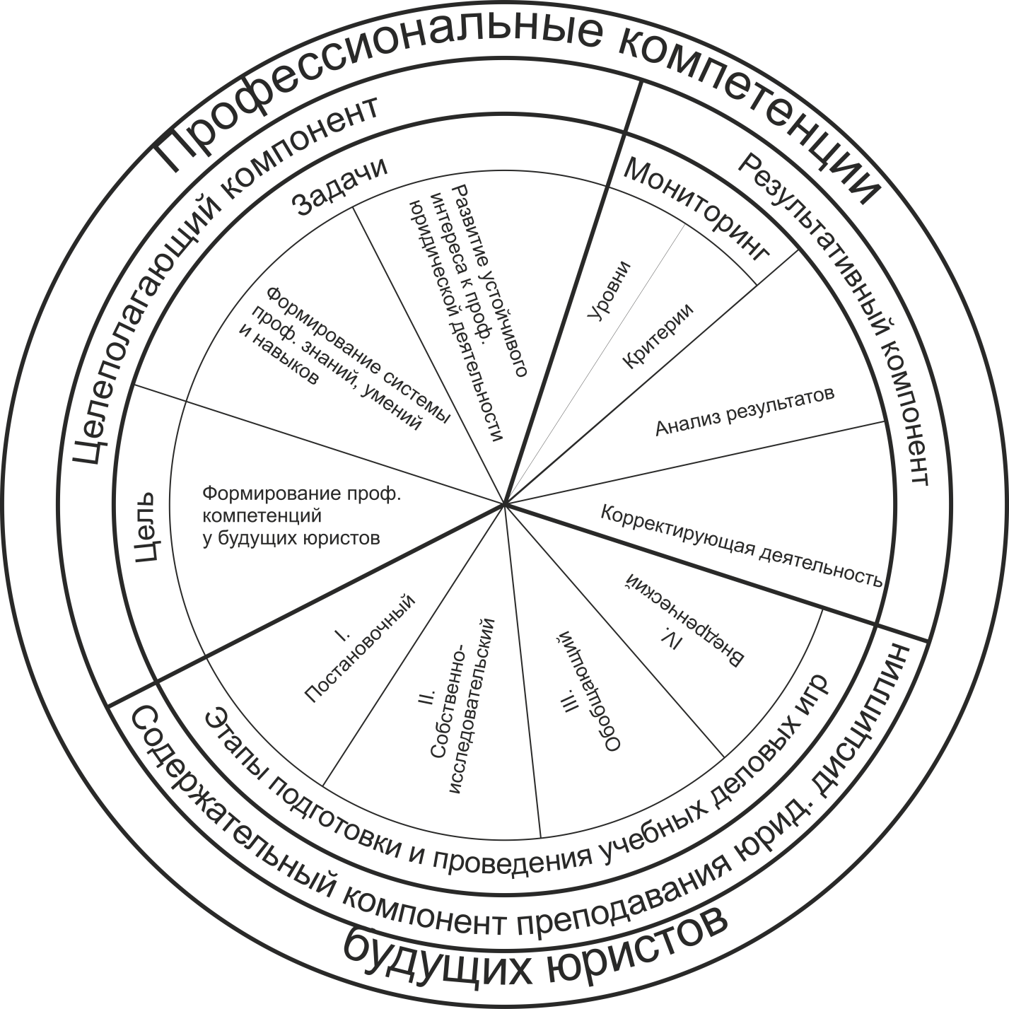

Рис.1 Модель формирования профессиональных компетенций будущих юристов с использованием учебных деловых игр

Во второй главе «Экспериментальная работа по внедрению модели формирования профессиональных компетенций с использованием учебных деловых игр в процесс профессиональной подготовки будущих юристов» представлены цели, задачи и методика экспериментальной работы по реализации модели формирования профессиональных компетенций с использованием учебных деловых игр в профессиональном обучении юристов, разработка и внедрение учебных деловых игр в преподавании дисциплины «Уголовно-процессуальное право», результаты констатирующего и формирующего экспериментов, а также итоги исследования. В ходе исследования была апробирована модель формирования профессиональных компетенций будущих юристов с использованием учебных деловых игр на занятиях дисциплины «Уголовно-процессуальное право» в высшей профессиональной школе.
Мы отметили факт недостаточного соответствия уровня профессиональной подготовки студентов, будущих юристов современным потребностям в формировании профессиональных компетенций юристов должного качества. Об этом свидетельствовало, в частности, то, что больше половины испытуемых (68%) не удовлетворены традиционной лекционной системой обучения. В то же время из числа тех, которые обучались дисциплине «Уголовно-процессуальное право» с активным использованием деловых игр, хотели бы продолжить обучаться с ее применением 26% опрошенных, отрицательно ответили лишь 8% респондентов, затруднились ответить 4% обучающихся. Данные результаты свидетельствуют о неудовлетворенности преобладающего числа испытуемых традиционной формой обучения и желании активно участвовать в учебных деловых играх. Анализ эмпирических данных, полученных методом анкетирования, позволил сделать выводы о том, что: учебные деловые игры достаточно редко используются в высших учебных заведениях при подготовке будущих юристов; применение учебных деловых игр в процессе обучения студентов, будущих юристов можно рассматривать как целесообразность.
Целью эксперимента была реализация модели формирования профессиональных компетенций будущих юристов с использованием учебных деловых игр и проверка эффективности ее применения. На постановочном этапе был проведен анализ нормативных актов, учебных планов, типовых программ по дисциплине «Уголовно-процессуальное право»; изучались учебники и учебные пособия, режим занятий с точки зрения выявления предпосылок и возможностей для внедрения учебных деловых игр; выявлены противоречия процесса обучения уголовно-правовым дисциплинам в высшей профессиональной школе; поставлена и обоснована проблема, на поиск решения которой был направлен эксперимент; была осуществлена подготовка материальной базы эксперимента, изучены научно-педагогическая, юридическая литература по вопросам организации деловых игр в сфере профессиональной подготовки.
Собственно исследовательский этап складывался из двух составляющих: констатирующего и формирующего экспериментов. Цель констатирующего этапа эксперимента состояла в разработке учебно-методических указаний по проведению учебной деловой игры, соответствующих разработанной модели, выявлении уровней владения будущими юристами профессиональными компетенциями при изучении дисциплины «Уголовно-процессуальное право» без применения деловых игр как одной из разновидности активных форм обучения. В рамках формирующего эксперимента осуществлялась непосредственно организация учебных деловых игр «Разбирательство уголовного дела в суде» в соответствии с разработанной моделью. Учебные деловые игры проводились в экспериментальных группах среди студентов - будущих юристов III курсов, изучающих курс «Уголовно-процессуальное право».
Заключительный этап нашего экспериментального исследования включает апробацию (обсуждение выводов, их представление общественности), оформление работы (отчеты, доклады, книги, диссертации, рекомендации и т.д.) и внедрение результатов в практику. Его можно разделить на две части: обобщающий и внедренческий этапы. Реализация обобщающего этапа предусматривала: анализ и интерпретацию результатов экспериментальной работы и соотнесение их с заявленными целями; оформление и описание хода и результатов экспериментальной работы. Внедренческий этап связан с реализацией функции социализации полученного педагогического результата в виде статей, докладов на международных, Всероссийских, республиканских научно-практических конференциях, заседаниях кафедры юридических дисциплин Альметьевского филиала НОУ ВПО «Университет управления «ТИСБИ».
Итогом проведения учебных деловых игр «Разбирательство уголовного дела в суде» является подтверждение гипотезы, раскрывающей необходимость активного использования учебных деловых игр, способствующих повышению уровня сформированности профессиональных компетенций студентов, будущих юристов с учетом выявленных критериев и систематического мониторинга.
Сводный анализ результатов эксперимента свидетельствует о повышении уровней профессиональных компетенций студентов экспериментальной группы за счет активного использования учебных деловых игр в процессе обучения дисциплине «Уголовно-процессуальное право» (см.диаграмму 1).
Диаграмма 1. Результаты диагностики показателей
уровней сформированности профессиональных компетенций студентов, будущих юристов экспериментальных групп до и после проведения формирующего эксперимента
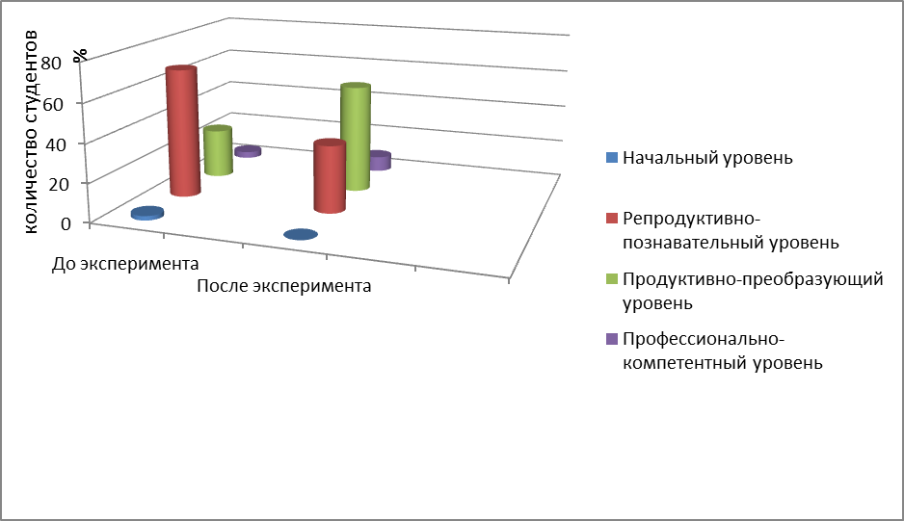

Отдельного внимания заслуживают данные анкетного опроса будущих юристов экспериментальных групп, проводимого в рамках формирующего эксперимента. Анкетный опрос позволил выявить мнение испытуемых о преимуществах и недостатках использования учебных деловых игр, возможности внедрения и применения их в условиях высшей юридической школы. Полученные ответы студентов показали, что учебные деловые игры:
- дают возможность проиграть реальную профессиональную ситуацию -70% студентов;
- способствуют более глубокому усвоению знаний - 65% студентов;
- учат анализировать принятые решения - 80% студентов;
- способствуют формированию лидерских качеств - 58 % студентов;
- позволяют научиться принимать коллективные решения-44% студентов.

Отвечая на вопрос, что следует изменить в организации подготовки к учебным деловым играм:
- 30% опрошенных отмечали необходимость обеспечения отдельными методическими пособиями по подготовке к игре;
- 58% участников эксперимента указали на необходимость акцентирования внимания на наиболее актуальных проблемах, которые обычно возникают в процессе профессиональной деятельности;
- 12% респондентов указали, что ничего менять не стоит.

Результаты анкетирования, несомненно, свидетельствуют, о повышении интереса будущих специалистов-юристов к учебным деловым играм как активной форме обучения будущих юристов. В результате анкетирования, направленного на определение уровней сформированности профессиональных компетенций будущих юристов, был выявлен высокий показатель в экспериментальных группах (до 70 % опрошенных). В контрольных группах данный показатель не превышал 25%.

В ходе эксперимента было выявлено, что при использовании учебных деловых игр достигаются положительные результаты в формировании таких значимых для юриста свойств и качеств, как умение выражать мнение грамотным «юридическим языком», умение коллективно вырабатывать решения, коммуникативность, инициативность, стремление к самовыражению.

Установлено, что подавляющее большинство испытуемых (86%) предпочитают обучение юридическим дисциплинам с использованием учебных деловых игр, тем самым, отодвигая на второй план традиционное обучение. 10% затруднились ответить; 4% отпрошенных ответили, что учебная деловая игра не оправдывает себя как активный метод обучения.

Таким образом, данные, полученные в ходе исследования, позволяют сделать вывод о том, что организация обучения студентов по дисциплине «Уголовно-процессуальное право» по традиционной системе (лекции - «под диктовку», семинары - опросы) не является эффективной. Экспериментальная работа подтвердила, что результативность подготовки студентов-юристов к уголовно-процессуальной деятельности повышается, если в процесс обучения включить учебные деловые игры. Тем самым, полученные результаты подтвердили гипотезу исследования и то, что на процесс формирования профессиональных компетенций будущих юристов, главным образом, влияет содержание методики обучения, составной частью которой являются учебные деловые игры.
В заключение диссертационного исследования сделаны следующие выводы:
1.Решение проблемы недостаточной квалификации, низкого уровня профессиональных компетенций в сфере высшего юридического образования требует пересмотра и применения новых форм и методов обучения, что и обусловило необходимость обоснования разработки и апробирования модели формирования профессиональных компетенций будущих юристов с использованием учебных деловых игр.
2. В сфере высшего юридического образования студенту, будущему юристу важно овладеть комплексом специфических для правовой деятельности профессиональных умений, знаний, способностей, начального опыта, то есть быть компетентным в осуществлении юридической деятельности. Высокое качество профессиональных компетенций позволяет юристу решать различные казусные ситуации, вырабатывает положительный опыт деятельности. Профессиональные компетенции будущих юристов можно представить в виде совокупности знаний, умений, навыков, способностей, необходимых и достаточных для разрешения правовых вопросов с учетом законодательства (действующего и утратившего силу), сложившейся судебной практики, и применения правовых норм в процессе осуществления профессиональной юридической деятельности. Содержание профессиональных компетенций будущих юристов выражается в комплексе юридически значимых действий в процессе осуществления профессиональной деятельности, выработанных знаниями, умениями, навыками.
3. Учебные деловые игры являются эффективным средством формирования профессиональных компетенций будущих юристов в системе высшего профессионального образования при условии, что их содержание определяется в соответствии с общекультурными и профессиональными компетенциями, заложенными в Федеральном государственном образовательном стандарте и востребованными в сфере юриспруденции. В рамках обучения студентов на юридическом факультете ВУЗа по дисциплине «Уголовно-процессуальное право» учебные деловые игры представляют собой воспроизведение деятельности участников уголовного судопроизводства, игровое моделирование правоотношений на досудебном и судебном этапах разбирательства уголовного дела, которые позволяют активизировать учебный процесс и существенно ускорить формирование у студентов, будущих юристов профессиональных компетенций.
4. Модель, ориентируемая на формирование профессиональных компетенций будущих юристов с использованием учебных деловых игр, выступает в системной связи ее основных компонентов: целеполагающего, определяющего цели и задачи профессиональной подготовки специалистов-юристов; содержательного, раскрывающего непосредственно этапы проведения учебных деловых игр; результативного, отражающего итоги внедрения данной модели в юридико-образовательную практику. Критериями оценки эффективности сформированности профессиональных компетенций будущих юристов являются: ценностно-ориентирующий, компетентностный, мотивационный, коммуникативный. Профессиональные компетенции специалистов-юристов характеризуют установленные в исследовании четыре уровня их сформированности: начальный, репродуктивно-познавательный, продуктивно-преобразующий и профессионально - компетентный.

Проведенное нами исследование не претендует на исчерпывающее решение проблем, связанных с применением в процессе профессионального обучения будущих юристов учебных деловых игр. Дальнейшего исследования требуют вопросы подготовки и адаптации преподавательского состава к работе с обязательным использованием учебных деловых игр как необходимой формы работы со студентами, будущими юристами.
Основное содержание диссертационного исследования и полученные результаты отражены в следующих публикациях:

- Публикации в изданиях, включенных в реестр ВАК Министерства образования и науки РФ

- Хайрутдинова Р.Р. Модель формирования профессиональной компетентности юристов средствами деловых игр [Текст] / Р.Р. Хайрутдинова // Высшее образование сегодня. – 2011. - №5. – С.53-58.
- Хайрутдинова Р.Р. О формировании профессиональных умений юриста [Текст] / Р.Р. Хайрутдинова // Высшее образование сегодня. – 2011. - №3. – С.89-93.
- Хайрутдинова Р.Р. Категория «ограниченной вменяемости» и проблемы ее применения в уголовном праве РФ [Текст] / Р.Р. Хайрутдинова // Российский следователь. – 2009. - №19. – С.20-23.

II. Научные статьи и тезисы докладов в сборниках материалов конференций
- Хайрутдинова Р.Р. Экспериментально-исследовательская деятельность по реализации модели учебной деловой игры юристов [Текст] / Р.Р. Хайрутдинова // Современное образование в условиях реформирования: материалы II Всеросс. науч.-практ. конф. – Красноярск, 2011. – С.102-106.
- Хайрутдинова Р.Р. Учебные деловые игры в процессе профессиональной подготовки будущих юристов [Текст] / Р.Р. Хайрутдинова // Молодежь, бизнес, социум: тенденции взаимодействия: материалы междунар. науч.-практ. конф. – Ч. II. - Казань: НОУ ВПО «Университет управления ТИСБИ», 2011. – С.202-208.
- Хайрутдинова Р.Р. Психолого-педагогические основы становления профессиональной компетентности юристов [Текст] / Р.Р. Хайрутдинова // Высшее образование и наука. Выпуск IV: Сб. науч. трудов, Альметьевск: НОУ ВПО «Академия управления «ТИСБИ», 2011. - С. 56-59.
- Хайрутдинова Р.Р. Использование деловых игр в подготовке будущих юристов [Текст] / Р.Р. Хайрутдинова // Развитие гуманитарной среды в техническом вузе: Сб. материалов всеросс. конф. – Альметьевск: АГНИ, 2010. - С.119-120.
- Хайрутдинова Р.Р. Профессиональные умения как основа формирования будущего юриста [Текст] / Р.Р. Хайрутдинова // Современная региональная политика: отечественный и зарубежный опыт и перспективы: Материалы Междунар. науч.-практ. конф. – Казань: НОУ ВПО «Академия управления «ТИСБИ», 2010. – С.339-344.
- Хайрутдинова Р.Р. Преподавание дисциплины «Уголовное право» в условиях модульно-рейтинговой системы [Текст] / Р.Р. Хайрутдинова // Управление качеством высшей профессиональной подготовки студентов в условиях модульно-рейтинговой системы: коллективная монография. – Альметьевск: НОУ ВПО «Академия управления «ТИСБИ», 2009. – С.55-57.
- Хайрутдинова Р.Р. Обучение студентов решению экологических проблем [Текст] / Р.Р. Хайрутдинова // Экология в школе (до и после). Науч.-метод. журнал ОО «ВООП», 2009. – С. 43-45.

- Печатные учебно-методические работы

- Хайрутдинова Р.Р. Разбирательство дела в суде: методические указания по проведению учебной деловой игры [Текст] / Р.Р. Хайрутдинова // Альметьевск: Академия управления «ТИСБИ», 2010. – 44 с.
- Хайрутдинова Р.Р. Предупреждение преступлений: учебно-методическое пособие [Текст] / Р.Р. Хайрутдинова // Альметьевск: Академия управления «ТИСБИ», 2010. – 54 с.

